**인터페이스 설계**

**평가자체크리스트**

**평가자료**

**- 네이버 만들기 -**

수업명 :java,python 기반의 AI 활용 응용

소프트웨어 개발자 양성과정

제출일 : 2020. 10. 22

작성자 : 유승화

□프로젝트 개요

|  |  |  |
| --- | --- | --- |
| **구분** | **내용** | **비고** |
| **제목** | 네이버 메인페이지 만들기 |  |
| **프로젝트**  **작성기간** | ~2020.10.22 |  |
| **조원 구성** | 유승화 |  |
| **프로젝트 내용** | 부분별 div를 이용하여  네이버 메인 페이지 만들기 |  |
| **주요기능** | Div를 안에 담는 내용에 따라 나눈다 |  |
| Html과 css, javascript 파일을 분리하여 간결하게 한다 |  |
|  |  |
| **학습내용** | Div로 영역 나누기 |  |
| Id,class로 이름붙이기 |  |
| Css로 속성 변경 |  |
| 마우스 올리면 속성 바뀌도록 하기 |  |

□최종 보고서

|  |  |  |
| --- | --- | --- |
| **구분** | **내용** | **비고** |
| **제목** | 네이버 메인페이지 만들기 |  |
| **프로젝트 내용** | 부분별 div를 이용하여  네이버 메인 페이지 만들기 |  |
| **완료내용** | Div를 안에 담는 내용에 따라 나눈다 | 프로젝트  개요와 동일 |
| Html과 css, javascript 파일을 분리하여 간결하게 한다 | 프로젝트  개요와 동일 |
|  | 프로젝트  개요와 동일 |
| **프로젝트 활동 후기** | | |
| **좋았던 점** | 네이버 메인 화면을 직접 만들어 볼 수 있었다 |  |
| **아쉬웠던 점 및**  **어려웠던 점** | 사이즈를 맞추기 힘들었다 |  |
| 자잘한 오류들을 찾기 힘들었다 |  |
|  |  |
|  |  |
| **학습 효과** | 웹 페이지를 구현 |  |

□프로젝트 세부 사항 분석 및 구조 설계

|  |  |  |  |
| --- | --- | --- | --- |
| **구분** | **주요 기능/구문** | **내용** | **입출력** |
| **1** | div | 영역을 서로 구분할 수 있도록 함 |  |
| **2** | Id, class | Div에 이름을 붙여 구분 |  |
| **3** | href | 해당 링크로 이동 |  |
| **4** | ul, il | 목록으로 된 리스트를 표현 |  |

□작성 과정, 실행결과

|  |  |  |
| --- | --- | --- |
| **구현 내용** | **결과** | **비고** |
| Div로 영역 나누기 | 완료 |  |
| 마우스 올리면 sub메뉴 나오게 하기 | 완료 |  |

□실행결과-1

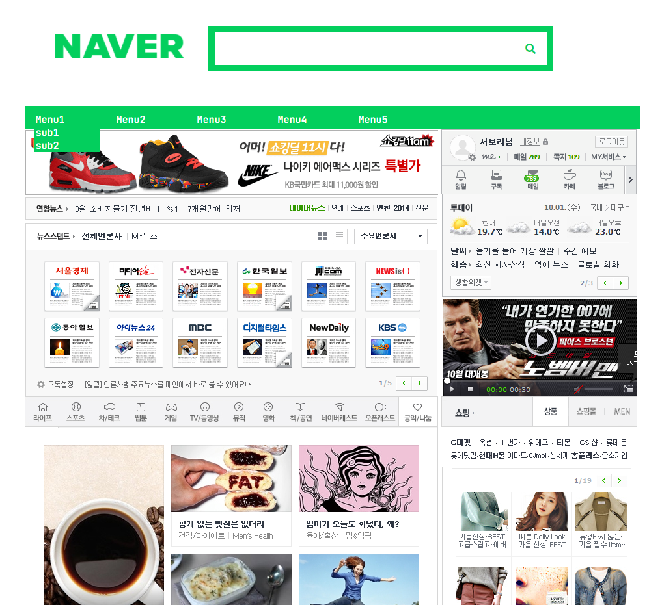

□소스코드-1

html파일------------------------------------------------------------------------

<!DOCTYPE *html*>

<html>

<head>

    <title>naver예제</title>

    <meta *charset*="utf-8">

    <meta *name*="viewport" *content*="width=device-width, initial scale=1.0">

    <link *rel*="stylesheet" *href*="style1222.css">

    <script *src*="https://ajax.googleapis.com/ajax/libs/jquery/3.5.1/jquery.min.js"></script>

    <script *src*="https://kit.fontawesome.com/f77b3b8b77.js" *crossorigin*="anonymous"></script>

    <link *rel*="preconnect" *href*="https://fonts.gstatic.com">

    <link *href*="https://fonts.googleapis.com/css2?family=JetBrains+Mono:wght@600&display=swap" *rel*="stylesheet">

    <script *src*="main1222.js" *defer*></script>

</head>

<body>

    <div *id*="wrap">

        <div *id*="header" *role*="banner">

            <div *class*="logo"><a *href*="https://www.naver.com/"><img *id*="logoimg" *src*="naverdiv/01 NAVER Logo_Green.png"</a></div>

            <div *class*="searchBox">

                <input *class*="searchTxt" *type*="text" *name*="" *placeholder*="검색할 내용을 입력하세요">

                <a *class*="searchBtn" *href*="#">

                    <i *class*="fas fa-search"></i>

                </a>

            </div>

        </div>

        <div *class*="navbar">

            <ul *class*="navbar_menu">

                <li>

                    <a *href*="#">Menu1</a>

                    <div>

                        <a *href*="#">sub1</a>

                        <a *href*="#">sub2</a>

                    </div></li>

                <li>

                    <a *href*="#">Menu2</a>

                    <div>

                        <a *href*="#">sub1</a>

                        <a *href*="#">sub2</a>

                    </div></li>

                <li>

                    <a *href*="#">Menu3</a>

                    <div>

                        <a *href*="#">sub1</a>

                        <a *href*="#">sub2</a>

                    </div></li>

                <li>

                    <a *href*="#">Menu4</a>

                    <div><a *href*="#">sub1</a>

                        <a *href*="#">sub2</a>

                        <a *href*="#">sub3</a>

                    </div></li>

                <li>

                    <a *href*="#">Menu5</a>

                    <div>

                        <a *href*="#">sub1</a>

                        <a *href*="#">sub2</a>

                    </div></li>

            </ul>

        </div>

*<!-- ---------------------------- -->*

        <div *id*="body1">

            <div *id*="ad1"></div>

            <div *id*="news"></div>

            <div *id*="menu"></div>

            <div *id*="content1"></div>

            <div *id*="content2"></div>

        </div>

        <div *id*="body2">

            <div *id*="login"></div>

            <div *id*="weather"></div>

            <div *id*="ad2"></div>

            <div *id*="smenu"></div>

            <div *id*="shop"></div>

            <div *id*="shopping"></div>

        </div>

        <div *id*="bottom"></div>

    </div>

</body>

</html>

css파일=================================================

*{

    margin: 0;

    padding: 0;

}

#wrap{

    width: 1000px;

    margin: auto;

}

#header{

    width: 942px;

    height: 165px;

}

.logo{

    position: relative;

    top: 33%;

    left: 5%;

}

#logoimg{

    width: 198px;

    height: 38px;

}

.searchBox{

    position: relative;

    left: 30%;

    width: 500px;

    background: white;

    border: 10px solid #03CF5D;

    height: 40px;

    padding: 5px;

}

.searchBox:hover > .searchTxt{

    width: 240px;

    padding: 0 6px;

}

.searchBox:hover > .searchBtn{

    background:  #03CF5D;

    color:  white;

}

.searchBtn{

    color:   #03CF5D;

    float: right;

    width: 40px;

    height: 40px;

    display: flex;

    justify-content: center;

    align-items: center;

    transition: 0.4s;

}

.searchTxt{

    border: none;

    background: none;

    outline: none;

    float: left;

    padding: 0;

    color: black;

    font-size: 16px;

    transition: 0.4s;

    line-height: 40px;

    width: 0px;

}

a{

    text-decoration: none;

}

.navbar{

    width: 940px;

    height: 30px;

    align-items: center;

    background-color: #03CF5D;

    padding: 3px 3px;

    font-family: 'JetBrains Mono', monospace;

}

.navbar_menu{

    display: flex;

    list-style: none;

    height: 65px;

}

.navbar_menu li{

    padding: 8px 12px;

    width:100px;

}

.navbar_menu a{

    display: block;

    color: white;

    background-color: #03CF5D;

    font-size: 15px;

    padding: 0px 2px;

}

.navbar_menu a:hover{

    color: #01a147;

    background-color: #03CF5D;

}

.navbar_menu li>div{

    display:none;

}

.navbar_menu li:hover{

    color: rgb(196, 60, 60);

}

.navbar_menu li>a:hover{

    color:  #01a147;

}

*/*****************************************/*

#body1{

    width: 635px;

    margin-right: 5px;

    float: left;

}

#body2{

    width: 300px;

    float: left;

}

#ad1{

    height: 101px;

    background-image: url(*naverdiv/광고.png*);

}

#news{

    height: 310px;

    background-image: url(*naverdiv/뉴스.png*);

}

#menu{

    height: 47px;

    background-image: url(*naverdiv/메뉴.png*);

}

#content1{

    height: 351px;

    background-image: url(*naverdiv/위.png*);

}

#content2{

    height: 390px;

    background-image: url(*naverdiv/아래.png*);

}

#login{

    height: 100px;

    background-image: url(*naverdiv/로그인화면.png*);

}

#weather{

    height: 160px;

    background-image: url(*naverdiv/날씨.png*);

}

#ad2{

    height: 151px;

    background-image: url(*naverdiv/동영상광고.png*);

}

#smenu{

    height: 47px;

    background-image: url(*naverdiv/쇼핑메뉴.png*);

}

#shop{

    height: 61px;

    background-image: url(*naverdiv/쇼핑회사.png*);

}

#shopping{

    height: 682px;

    background-image: url(*naverdiv/쇼핑.png*);

}

#bottom{

    height: 238px;

    width: 942px;

    background-image: url(*naverdiv/바닥.png*);

    float: left;

}

#clear{

    clear: both;

}

javascript파일-======================================

window.onload=function(){

    const menuBtns=document.querySelectorAll(".navbar_menu li>a");

    menuBtns.forEach(function(*liButton*){

*liButton*.addEventListener('mouseover',function(){

            menuBtns.forEach(function(*liButton*){

*liButton*.parentNode.lastChild.style.display='none';

            });

*liButton*.parentNode.lastChild.style.display='block';

        });

    })

}